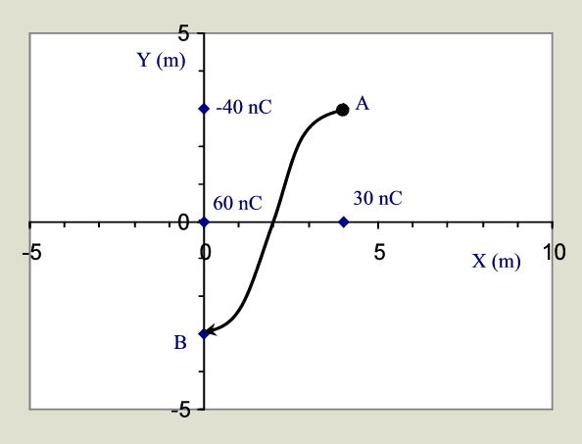
- Quin treball hem de fer per a desplaçar una càrrega Q de 20 mC des del punt A fins el punt B de la figura, seguint un camí qualsevol.

Dada:

- Determina l’impuls que s’ha de donar a un satèl·lit per a que entri en òrbita de transferència entre la terra i mart.

Dades:
Distància entre la terra i el sol: 1,5·10⁸ km
Distància entre mart i el sol: 1,5 U.A.
Duració de l’òrbita de la Terra: 365 dies
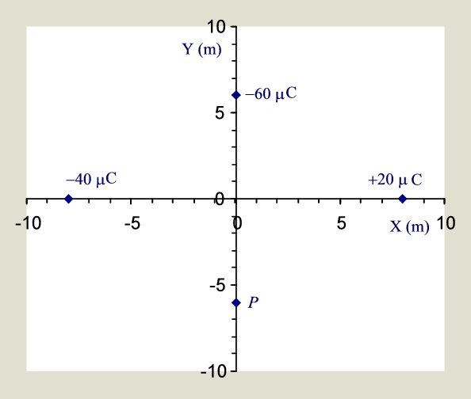
- Si tenim una distribució de càrregues com la de la figura, calcula el valor del campo en el punto P. Si en aquest punt situem una càrrega de valor 7 mC, calcula la força que rep.

Dada:
- Determina el període del moviment de translació de Júpiter (en anys terrestres) en torn al Sol, suposant que descriu una òrbita circular i que ambdós cossos estan aïllats de l’univers.

Dades: M_{s} = 1.99·10³⁰ kg i r_{SJ} = 759.50·10⁶ km

- Un camp elèctric uniforme està dirigit verticalment cap a dalt, amb una intensitat de 20 000 N/C, i li posem un objecte amb càrrega q positiva i de massa 5 g. Quin és el valor de q per a que quedi sospès en l’aire.

- Dues esferes de 20 g de massa cadascuna estan carregades amb la mateixa càrrega elèctrica positiva. Estan situades als extrems de dos fils d’1 m de longitud cadascun. A la posició d’equilibri cada fil forma un angle de 30 º amb la vertical.

  - Determina la tensió dels fils a la posició d’equilibri.
  - Determina la càrrega de cada esfera.

- Determina la alçada de l’òrbita geostacionària terrestre. Sabent que el radi de la terra es de 6,38·10⁶ m.

Dades:
G = 6.672·10⁻¹¹ N·m²/kg²
g = 9,81 m/s²

- El període de revolució de la lluna al voltant de la terra és de 27,31 dies, amb un radi de 3,84·10⁸ m. Calcula la intensitat del camp gravitatori a la superfície de la Terra.

Dada: R_{T} = 6370 km

- Determina la velocitat d’escapament del sistema solar des de l’òrbita de la terra.

Dades:
Distància entre la terra i el sol: 1.5·10⁸ km
Duració de l’òrbita de la Terra: 365 dies

- Calcula el camp gravitatori creat en el punto P per la distribució de masses representades a la figura.

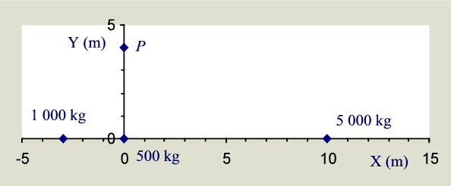

Dada: G = 6.672·10⁻¹¹ N·m²/kg²

- Un ciclotró utilitzat per a accelerar partícules α té un camp magnètic d’1,2 T i un radi de 0,8 m. Determina:

  - Quina és la freqüència del ciclotró?
  - Trobeu l’energia màxima a que arriben les partícules α.

Dades: q_{e-} = 1,602·10⁻¹⁹ C M_{He} = 4,0026 uma

- Dos satèl·lits tenen la mateixa massa i giren al voltant de la Terra en òrbites circulars, de forma que el radi de l’òrbita d’A és més gran que el radi de l’òrbita de B. Raona.

  - Quin dels dos satèl·lits tindrà major energia cinètica?
  - Quin dels dos satèl·lits tindrà major energia mecànica?

- Determina la gravetat en superfície del planeta Mart i la seva velocitat d’escapament amb les següents dades:

M_{M} = 6,4·10²³ kg
R_{M} = 3,32·10⁶ m

- A cadascú dels vèrtexs de un quadrat de 2 m de costat hi ha una càrrega de 5 μC. Quant valdran el camp i el potencial elèctric en el centre del quadrat?

Dada:
- Un camp magnètic uniforme de 0,8 T fa girar una partícula en una òrbita circular estacionària de radi 2 mm, amb una energia cinètica de 1 keV. Si sabem que és un catió del tipus X⁺ calcula la massa

Dada: q_{e-} = 1,602·10⁻¹⁹ C

- Un cos celeste de radi 1km i densitat 7.5 g/cm³ es mou a l’espai interestel·lar on g es 0. Quina és la velocitat d’escapament d’un cos que es trobi a la superfície del meteorit?

Dada: G = 6.672·10⁻¹¹ N·m²/kg²

- Es llança un electró a una velocitat de 5·10⁵ m/s perpendicularment a un camp magnètic uniforme d’intensitat 0.4 T, segons la trajectòria indicada a la figura. Calculeu la força que rep la càrrega a aquest instant.
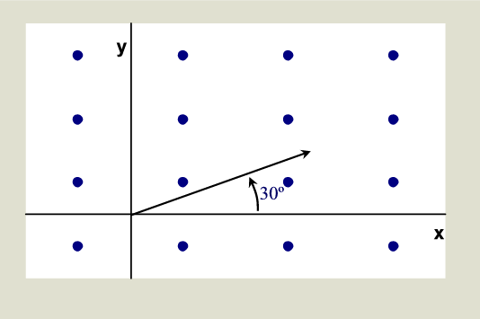

- Una càrrega esfèrica de 50 μC i 40 g de massa es penja de l’extrem d’un fil de 70 cm de longitud. Si actua un camp elèctric uniforme i horitzontal de 10 000 N/C, determineu:

  - L’angle amb que es desplaça aquesta càrrega amb respecte a la horitzontal.
  - La tensió que suporta el fil.

- Un electró i un protó que tenen la mateixa velocitat penetren a una regió on hi ha un camp magnètic perpendicular a la seva velocitat. Llavors la seva trajectòria passa a ser circular.

  - Representa esquemàticament el sistema descrit, indicant la direcció i el sentit del campo magnètic i de la velocitat de la partícula.
  - Raoneu quina de las dues partícules descriurà una trajectòria amb radi més gran.
  - Dibuixeu esquemàticament la trajectòria de cada partícula i el sentit de gir del seu moviment, d’acord amb la representació que has fet del sistema.

Dades: L’electró té una massa unes 1840 veces més petita que el protó i les seves càrregues són iguals, però de signe oposat.

- Calcula el camp magnètic produït per dos conductors lineals paral·lels i infinits en els punts 1,2 i 3, que s’indiquen a la figura. Indica el sentit del camp magnètic total a cadascun d’aquests punts.

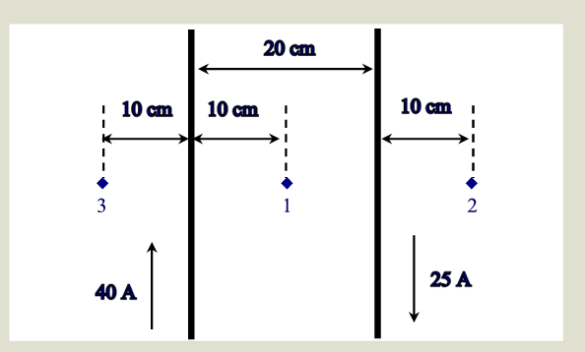
- Una espira rep un flux variable segons la funció:

$$ϕ\left(t\right)=\left(t^{2}-10t\right)Wb$$

Determineu:

  - La fem induïda a l’espira en funció del temps.
  - Quan el flux és nul, quina és la fem induïda?

- Un conductor lineal de 30 cm de longitud es mou perpendicularment en el si d’un camp magnètic uniforme de 0,5 T a una velocitat de 20 m/s. Calculeu:

  - La diferència de potencial que hi ha entre els extrems del conductor.
  - El camp elèctric a l’interior del conductor.

- Tenim un circuit tancat per una barnilla conductora de longitud 15 cm en presència d’un camp magnètic perpendicular de 0,5 T. Suposem que la barnilla conductora té una resistència de 5 Ω i la de la resta del circuit és pràcticament negligible. Amb quina velocitat s’ha de moure la barnilla perquè circuli una intensitat de 12 mA?

- Una bobina de 400 voltes i de 24 cm² de secció gira en el si d’un camp magnètic de 0,7 T. Amb quina velocitat angular ha de girar el rotor de l’alternador, expressat en rpm, per tal que generi una fem màxima de 20 V?

- Un timbre funciona a 6 V amb un corrent de 0,4 A. Es connecta a un transformador en què el primari conté 200 espires i està alimentat per un corrent altern de 120 V.

  - Quantes espires ha de tenir el secundari?
  - Quin és el corrent en el primari?

- Un transformador de 800 espires en el primari està connectat a una tensió eficaç de 120 V. En el secundari hi ha tres possibles sortides de 3 V, 15 V i 30 V. Determineu quantes espires ha de tenir cada part del secundari.

- Un transformador ideal i elevador té 10 espires en el primari i 500 en el secundari.
  - Si el primari es connecta a una diferència de potencial eficaç de 12 V, quina és la diferència de potencial eficaç en el secundari?
  - Si el corrent eficaç en el primari és de 20 A quin és el corrent eficaç en el secundari?

